ANUNȚ DE PARTICIPARE

privind achiziționarea Bănci și urne de gunoi pentru zone verzi .
(se indică obiectul achiziției)
prin procedura de achiziție Cererea ofertelor de prețuri
(tipul procedurii de achiziție)

- Denumirea autorității contractante: Î.M. „ASOCIAŢIA DE GOSPODĂRIRE A SPAŢIILOR VERZI”
- IDNO: 1002600047677
- Adresa: Republica Moldova, mun. Chişinău, str. Puşkin A. 62
- Numărul de telefon/fax: Tel: 022 24 34 28 Fax: 022 24 01 09
- Adresa de e-mail și de internet a autorității contractante: verzispatii@gmail.com;
- Adresa de e-mail sau de internet de la care se va putea obține accesul la documentația de atribuire: documentația de atribuire este anexată în cadrul procedurii în SIA RSAP
- Tipul autorității contractante și obiectul principal de activitate (dacă este cazul, mențiunea că autoritatea contractantă este o autoritate centrală de achiziție sau că achiziția implică o altă formă de achiziție comună):
- Cumpărătorul invită operatorii economici interesați, care îi pot satisface necesitățile, să participe la procedura de achiziție privind livrarea/prestarea/executarea următoarelor bunuri /servicii/lucrări:
- Livrarea se efectuează în baza cererii prealabile de cinci zile în sectoarele municipiului Chișinau.
- Termenul de livrare/executare pana : 26 octombrie 2020

Bănci și urne de gunoi pentru zone verzi .

Nr. d/o | Cod CPV | Denumirea bunurilor/serviciilor/lucrărilor solicitate | Unitatea de măsură | Cantitatea | Specificarea tehnică deplină solicitată, Standarde de referință | Valoarea estimată  (se va indica pentru fiecare lot în parte)
 |  | Lotul 1
1.1 | 14600000-7 | Bănci | buc | 150 | Conform desenului tehnic atașat
Valoarea estimată (fară TVA) 260,000 lei
Garanție minim 6 luni.

 |  | Lotul 2
1.1 | 14600000-7 | Urne de gunoi | buc | 400 | Conform desenului tehnic atașat
Valoarea estimată (fară TVA) 250,000 lei
Garanție minim 6 luni.

Banca pentru parc cu speteaza (p/u betonare)
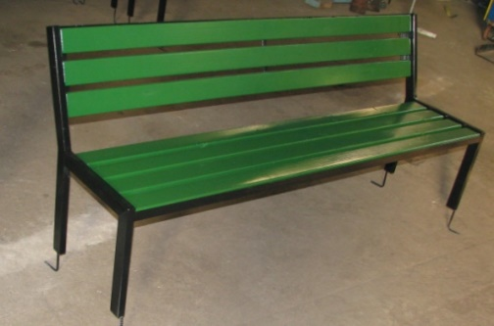
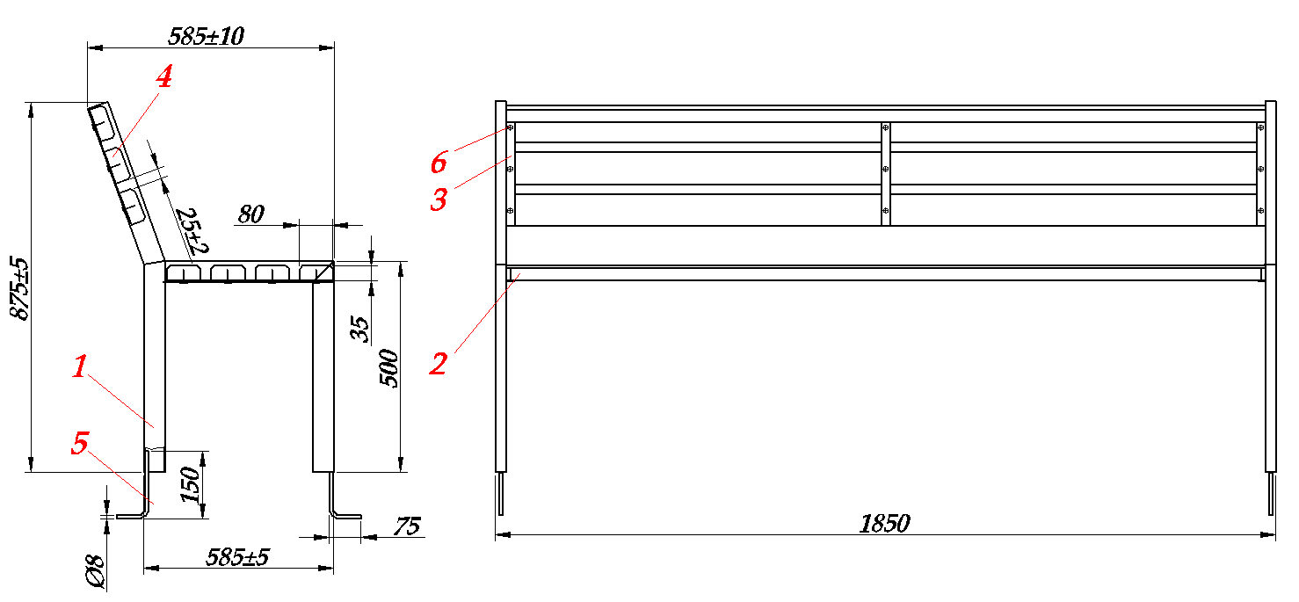

Poz. | Denumirea | Materiale | Cantitate
1 | Suport lateral | Teava 50x25x2 mm | 2
2 | Stinghie | Coltar 32x32x3 mm | 3
3 | Panglica p/u scandura | 2x40 mm si 4x20 mm | 4+2
4 | Scandura (din rasinoase) | 35x80x1800 mm | 7
5 | Ancher | Cerc cu III-A Ø8 mm | 4
6 | Surub cu cap hexagonal sau surub de mobilier | 6x30 mm | 21
Elementele vor fi vopsite cu email in 2 straturi pe grund:
- carcasa metalica – in culoare neagra
- scandurile – in culoare verde

Elemente principale si materiale de confectionare

Urna de gunoi cu cosul de 30 litri (p/u betonare)
Elemente principale si materiale de confectionare.

Poz. | Denumirea | Materiale | Cantitate
1 | Cos p/u gunoi V=30L | Foaie de otel cu grosimea min. 1mm, partea de sus a cilindrului intarita cu ziguri si dotata cu perforatii, fundul cosului intarit prin ranforcare si dotat cu 4 gauri Ø6…7mm (vezi detaliile), | 1
2 | Stalp | Teava 25x25x2 mm cu capac de plastic | 2
3 | Bara de sustinere | Teava 20x20x2 mm | 2
4 | Talpa | Teava 25x25x2 mm, L=120 mm min | 2
5 | Osie | Cerc cu Ø6 mm min | 2
6 | Fixator de pozitie | Cerc cu Ø6 mm min | 1

1. Elementele vor fi vopsite cu email in 2 straturi pe grund:
- suportul cosului – in negru
- cosul de gunoi – verde
2. Pictograma va fi confectionata din (oracal sau vopsea) de culoare albă sau galbenă si amplasată pe cosul pentru gunoi

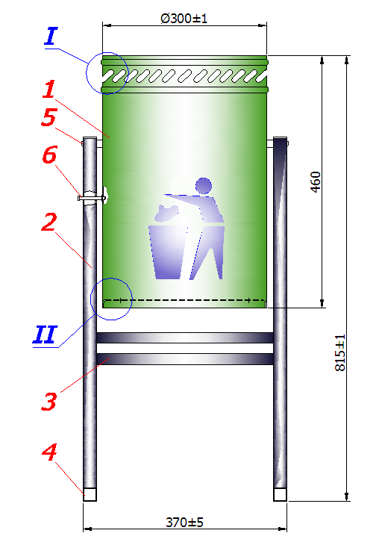 | 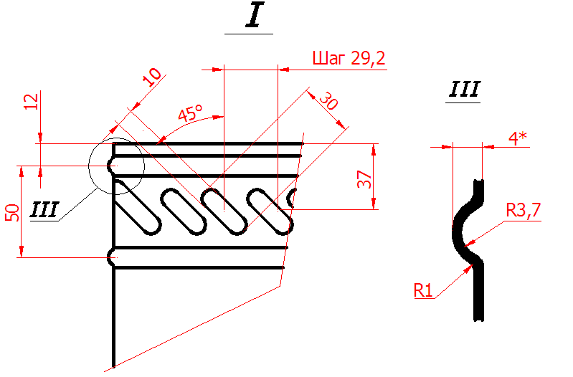  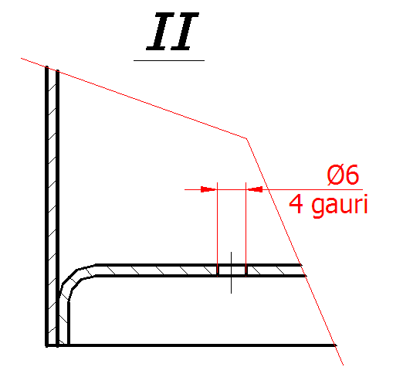

- În cazul în care contractul este împărțit pe loturi un operator economic poate depune oferta (se va selecta):
- Pentru un singur lot;
- Pentru mai multe loturi;
- Pentru toate loturile;
- Alte limitări privind numărul de loturi care pot fi atribuite aceluiași ofertant___________________________________________________________________.
- Admiterea sau interzicerea ofertelor alternative: nu se admite
(indicați se admite sau nu se admite)
- Termenii și condițiile de livrare/prestare/executare solicitați: 5 zile, la comanda cumpărătorului
- Termenul de valabilitate a contractului: 31 decembrie 2020
- Contract de achiziție rezervat atelierelor protejate sau că acesta poate fi executat numai în cadrul unor programe de angajare protejată (după caz): nu se aplică
(indicați da sau nu)
- Prestarea serviciului este rezervată unei anumite profesii în temeiul unor acte cu putere de lege sau al unor acte administrative (după caz): nu se aplică
(se menționează respectivele acte cu putere de lege și acte administrative)
- Scurta descriere a criteriilor privind eligibilitatea operatorilor economici care pot determina eliminarea acestora și a criteriilor de selecție; nivelul minim (nivelurile minime) al (ale) cerințelor eventual impuse; se menționează informațiile solicitate (DUAE, documentație):

Nr. d/o | Descrierea criteriului/cerinței | Mod de demonstrare a îndeplinirii criteriului/cerinței: | Nivelul minim/  Obligativitatea
1 | Formular standard al Documentului Unic de Achiziții European  (DUAE) | Semnat și ștampilat de către operatoruleconomic/ Participantului;  Confirmata prin semnătură electronică | Obligatoriu
2 | Garanție bancara 1% din suma lotului | - în original, garanţie bancară în original, emisă de o bancă comercială sau transferata la contul a.c. cu indicarea scopului;  - transfer bancar la contul autoritatii contractante cu indicarea scopului transferarii  Termenul de valabilitate al garanţiei să fie egal cu termenul de valabilitate al ofertei (30 zile)..  Confirmata prin semnătură electronică | Obligatoriu
3 | Specificaţii tehnice completată în conformitate cu Formularul (F 4.1) | - în original, cu ştampila şi semnătura Participantului;  Confirmata prin semnătură electronică | Obligatoriu
4 | Specificații de preț completată în conformitate cu Formularul (F 4.2) | - în original, cu ştampila şi semnătura Participantului;  Confirmata prin semnătură electronică | Obligatoriu
5 | Neimplicarea în practici frauduloase și de corupere | Declarație pe proprie răspundere conform Formularului (se va indica) Confirmata prin semnătură electronică | Obligatoriu
6 | Dovada înregistrării persoanei juridice | Extras din Registrul de Stat al persoanelor juridice  Confirmata prin semnătură electronică | Obligatoriu
7 | Certificat de conformitate/calitate asupra mărfii propuse | Copie, confirmată prin ştampila şi semnătura Participantului  Confirmata prin semnătură electronică | Obligatoriu
8 | Informații despre ofertant | Semnat și ștampilat de către operatorul economic.  Confirmata prin semnătură electronică | Obligatoriu
9 | Certificat de atribuire al contului bancar | Eliberat de banca deţinătoare de cont, original sau copie cu ştampila şi semnătura Participantului;  Confirmata prin semnătură electronică | Obligatoriu
10 | Ultimul raport financiar | Copie, semnată și ștampilată de către operatorul economic. Confirmata prin semnătură electronică | Obligatoriu

Licitatie electronica , pasul minim 1%, numarul de runde pentru licitatie electronica 3 ( trei).

- Motivul recurgerii la procedura accelerată (în cazul licitației deschise, restrînse și al procedurii negociate), după caz nu se aplică
- Tehnici și instrumente specifice de atribuire (dacă este cazul specificați dacă se va utiliza acordul-cadru, sistemul dinamic de achiziție sau licitația electronică): nu se aplică
- Condiții speciale de care depinde îndeplinirea contractului (indicați după caz): nu se aplică
- Criteriul de evaluare aplicat pentru adjudecarea contractului: cel mai mic preț fără TVA
- Factorii de evaluare a ofertei celei mai avantajoase din punct de vedere economic, precum și ponderile lor:
Nr. d/o | Denumirea factorului de evaluare | Ponderea%
 | nu se aplică
- Termenul limită de depunere/deschidere a ofertelor:
- până la: [ora exactă] Informația o găsiți în SIA RSAP
- pe: [data] Informația o găsiți în SIA RSAP
- Adresa la care trebuie transmise ofertele sau cererile de participare:
Ofertele sau cererile de participare vor fi depuse electronic prin intermediul SIA RSAP
- Termenul de valabilitate a ofertelor: 60 zile
- Locul deschiderii ofertelor: SIA RSAP
(SIA RSAP sau adresa deschiderii)
Ofertele întîrziate vor fi respinse.
- Persoanele autorizate să asiste la deschiderea ofertelor:
Ofertanții sau reprezentanții acestora au dreptul să participe la deschiderea ofertelor, cu excepția cazului cînd ofertele au fost depuse prin SIA “RSAP”.
- Limba sau limbile în care trebuie redactate ofertele sau cererile de participare: Limba română
- Respectivul contract se referă la un proiect și/sau program finanțat din fonduri ale Uniunii Europene: nu se aplică
(se specifică denumirea proiectului și/sau programului)
- Denumirea și adresa organismului competent de soluționare a contestațiilor:
Agenția Națională pentru Soluționarea Contestațiilor
Adresa: mun. Chișinău, bd. Ștefan cel Mare și Sfânt nr.124 (et.4), MD 2001;
Tel/Fax/email: 022-820 652, 022 820-651, contestatii@ansc.md
- Data (datele) și referința (referințele) publicărilor anterioare în Jurnalul Oficial al Uniunii Europene privind contractul (contractele) la care se referă anunțul respective (dacă este cazul: nu se aplică
- În cazul achizițiilor periodice, calendarul estimat pentru publicarea anunțurilor viitoare: nu se aplică
- Data publicării anunțului de intenție sau, după caz, precizarea că nu a fost publicat un astfel de anunţ
- Data transmiterii spre publicare a anunțului de participare :Informația o gasiți în SIA RSPA

- În cadrul procedurii de achiziție publică se va utiliza/accepta:
Denumirea instrumentului electronic | Se va utiliza/accepta sau nu
depunerea electronică a ofertelor sau a cererilor de participare | Se acceptă
sistemul de comenzi electronice | Nu se acceptă
facturarea electronică | Se acceptă
plățile electronice | Se acceptă
- Contractul intră sub incidența Acordului privind achizițiile guvernamentale al Organizației Mondiale a Comerțului (numai în cazul anunțurilor transmise spre publicare în Jurnalul Oficial al Uniunii Europene): nu se aplică
- Alte informații relevante:
Contractul va fi însoţit de o Garanţie de bună execuţie în mărime de 0 % din valoarea

Conducătorul grupului de lucru: Carp Serghei

L.Ș.

